1、请安装hbuilderx
下载页面：http://www.dcloud.io/hbuilderx.html
2、安装完成后打开HBuilderX.exe
依次点击：文件-新建-项目
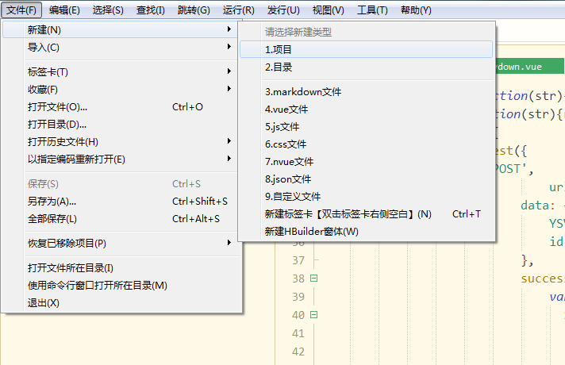
选择uni-app后点击创建
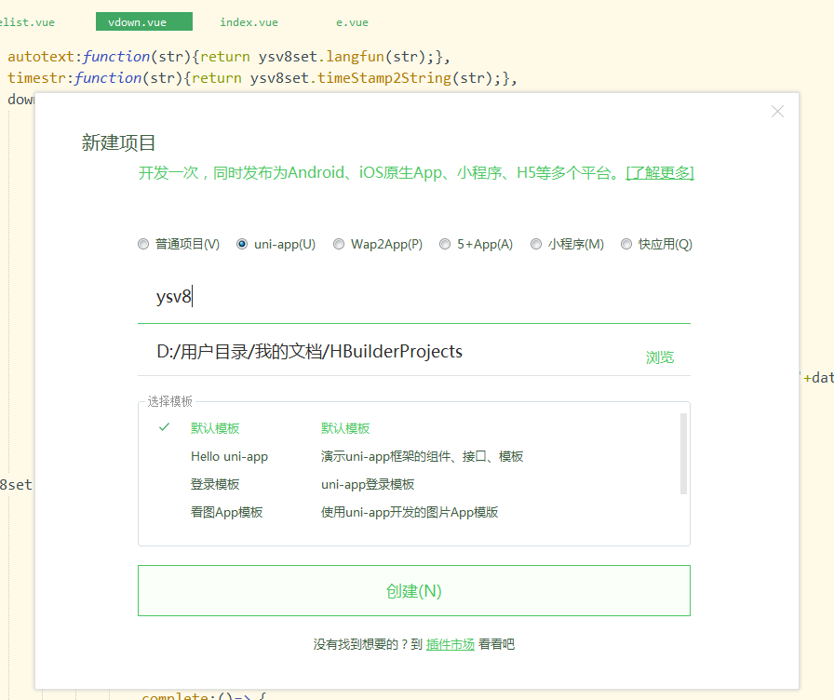
点击刚刚创建的项目后右键 点击 打开文件所在目录
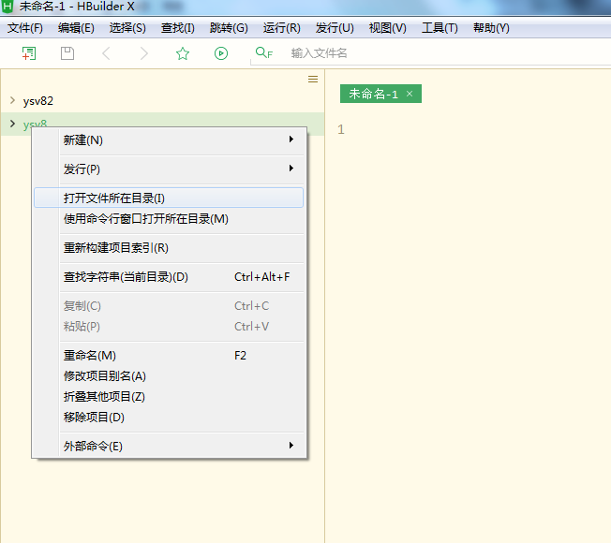
删除此文件夹里面的所有文件，并把您下载的文件全部复制到此文件夹内就OK了
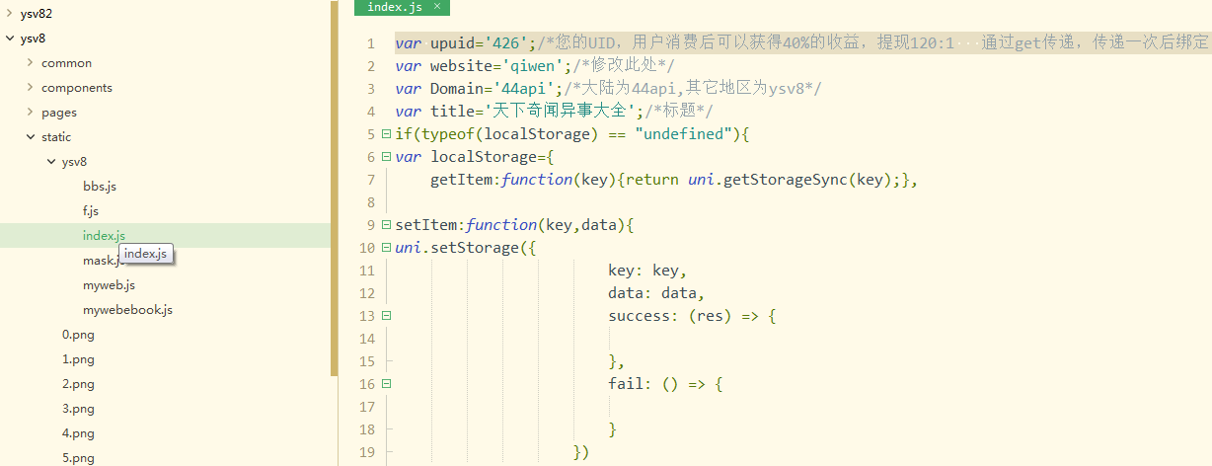
最后：修改static\ysv8\index.js进行个性化配置

